**乌烈镇召开农村房地一体及集体建设用地统一确权登记发证工作动员会议**

为了贯彻落实党中央、国务院和省委省政府决策部署，加快推进我县农村房地一体及集体建设用地登记发证工作。乌烈镇于2021年1月21日下午在镇政府三楼会议室组织召开农村房地一体及集体建设用地统一确权登记发证工作会议。各村委会书记、乡村振兴工作队长、报建协管员，镇农业服务中心、规划所、国土所及司法所相关负责人参加会议。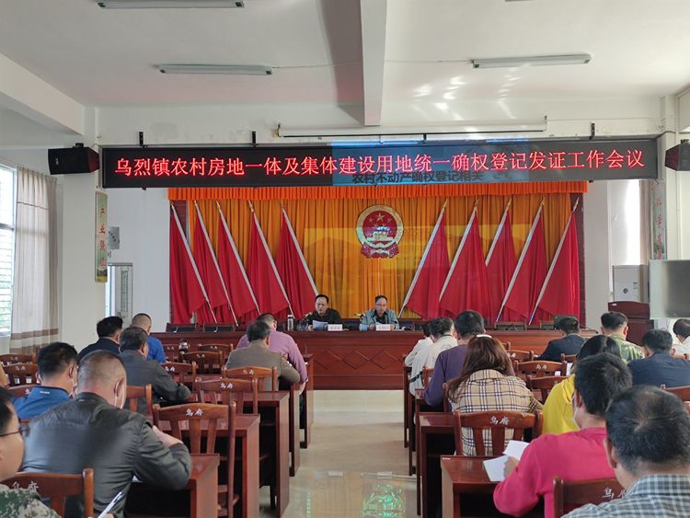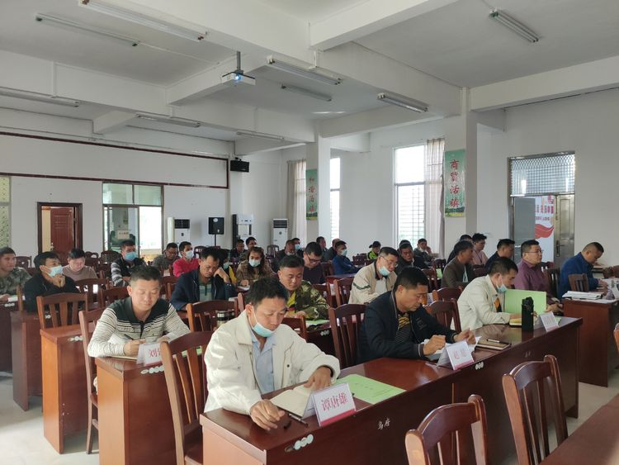

**会议现场**

会议首先由县不动产登记中心主任文现国解读农村不动产确权登记相关政策。主要包括农村宅基地和建房管理历史沿革、农村不动产确权登记历史遗留问题处理意见、以及农村不动产确权登记重点问题这三方面的内容。随后，文现国主任就此项工作该如何做开展、前期准备工作细则以及开展工作中存在的问题如何解决等问题，作了全面深透的解答。

会议最后，副镇长张开童针对此工作提出四点意见: 一是提高认识，要站在贯彻落实科学发展观、推动我镇经济社会发展的高度上，充分认识此项工作的重要性；二是明确任务，在全面查清每宗集体土地权属、界址面积和利用状况等基础上，建立健全城乡一体化的地籍调查数据库及信息管理系统，确保今年内完成确权登记工作；三是统筹协调，各村委会要配合好第三方开展好工作，稳妥推进，严格按照政策法规，确保每一宗土地都能达到标准；四是注重宣传，各有关部门要按照省、县、镇的统一部署，解放思想，开拓创新，圆满完成此项工作。

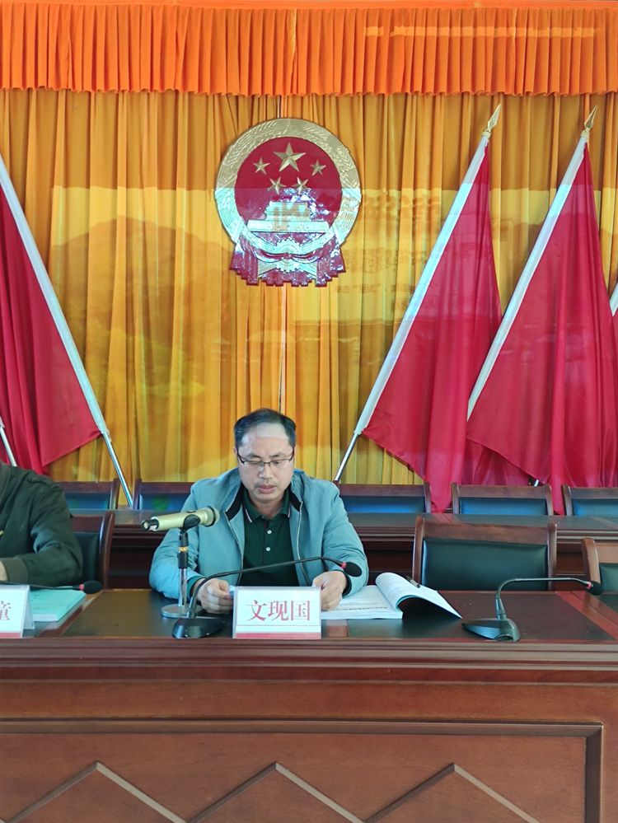

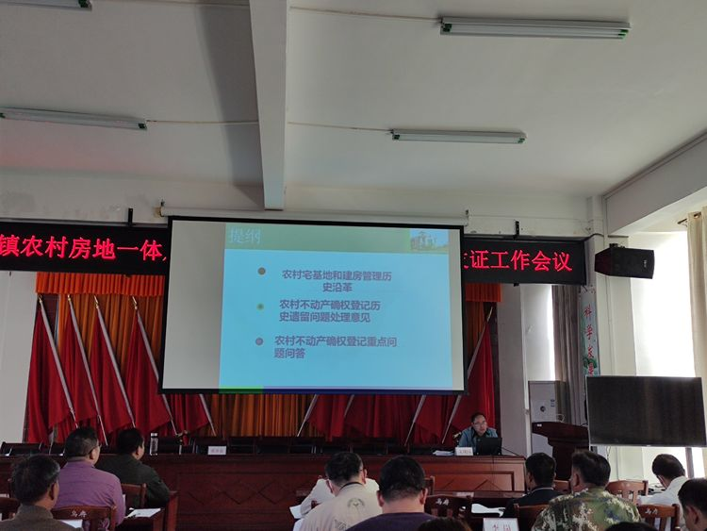

**县不动产登记中心主任文现国作动员讲话以及解读农村不动产确权登记相关政策**

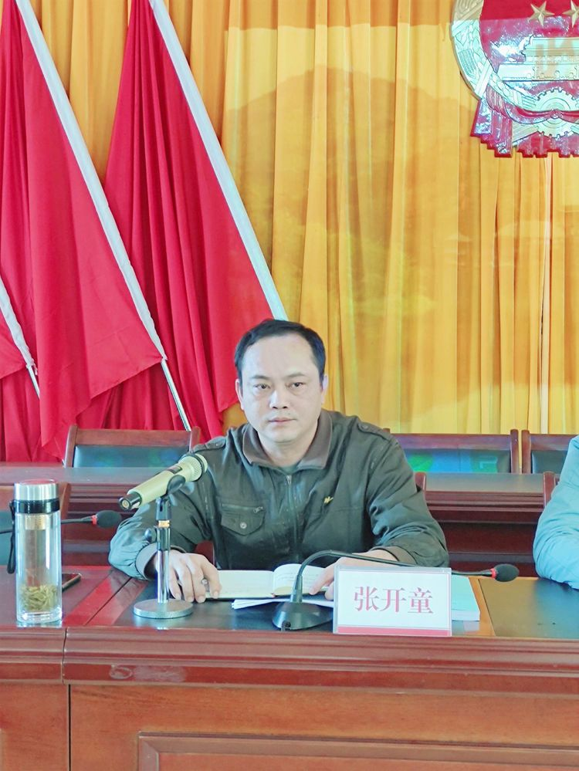

**副镇长张开童作工作安排部署讲话**

供稿人：林玉恒 日期：2021年1月21日 联系方式：18389893142